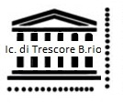 |   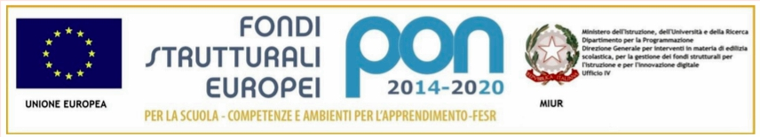
MINISTERO DELL’ISTRUZIONE
ISTITUTO COMPRENSIVO STATALE DI TRESCORE BALNEARIO
Scuola dell’Infanzia, Primaria e Secondaria di I° grado

Protocollo e data vedi segnatura Trescore B, 12 febbraio 2020
Alle/ai Docenti
Ai genitori delle classi seconde
Scuola Primaria di
Cenate - Entratico - Trescore - Zandobbio.

Oggetto: Comunicazione periodo monitoraggio abilità di lettura nelle classi seconde della scuola primaria
Visto il Piano Triennale dell’Offerta Formativa, il Dirigente Scolastico comunica che nel periodo compreso dal 27 febbraio 2020 al 7 marzo 2020 si procederà alla prima fase del monitoraggio delle abilità di lettura nelle classi seconde delle Scuole Primarie dell’Istituto Comprensivo per osservare i livelli di acquisizione dell’automatismo in tale ambito.

Il Dirigente Scolastico
Dott.ssa Raffaella Chiodini

Documento firmato digitalmente ai sensi del c.d. Codice dell’Amministrazione Digitale e normativa connessa.
L’originale è firmato digitalmente ed è conservato al Protocollo BGIC883005 di cui all’intestazione

Si allega richiesta di autorizzazione da consegnare compilata alle docenti ENTRO SABATO 22 FEBBRAIO 2020
--------------------------------------------------------------------------------------------------------------------------------------------------------------------
OGGETTO: Autorizzazione screening
L'Istituto Comprensivo di Trescore, nel proprio Piano Triennale dell’Offerta Formativa, realizza il monitoraggio delle abilità di letto-scrittura rivolto ai bambini e alle bambine di classe seconda con l'obiettivo di individuare caratteristiche di apprendimento rispetto alla lettura e alla scrittura. Verranno proposte prove compatibili con il contesto scolastico ad opera delle docenti di classe e della psicopedagogista dott.ssa D. Zappella.
Si richiede autorizzazione scritta da parte di entrambi i genitori o gli esercenti la patria potestà.
Le famiglie riceveranno gli esiti dello screening tramite colloquio con le/ i docenti e/o con la Psicopedagogista.

I sottoscritti _____________________________________ e _______________________________
Genitori/esercenti patria potestà dell’alunno/a ___________________________
classe 2^ ____ plesso di ______________________
autorizzano non autorizzano il monitoraggio proposto dall’IC di Trescore Balneario
Firma madre /esercente patria potestà Firma padre /esercente patria potestà

_____________________________________ ________________________________

Art. 3 comma 3 L 170/2010
3. E' compito delle scuole di ogni ordine e grado, comprese le scuole dell'infanzia, attivare, previa apposita comunicazione alle famiglie interessate, interventi tempestivi, idonei ad individuare i casi sospetti di Disturbi Specifici di Apprendimento degli studenti, sulla base dei protocolli regionali di cui all'articolo 7, comma 1. L'esito di tali attività non costituisce, comunque, una diagnosi di DSA (Disturbo Specifico dell’Apprendimento).

